トピックス

Ｘｍａｓとお正月の話題 ウラン・ウデの夏 初夏～夏の楽しみ ロシアの冬の過ごし方 美しい収穫の秋

ウラン・ウデ冬の話題 | ロシアの冬の過ごし方
ウラン・ウデ市出身山形大学人文学部ヴォーキナ・オクサーナさん
からお便りをいただきました。
私の出身ロシアのブリャート共和国のウラン・ウデ市は，東シベリアの地域で，バイカル湖の近くにあります。冬は厳しく，零下２５度は普通ですが，３０，４０度まで下がる日もあります。寒さで小学校が休みになることもあります。子供たちは朝ラジオで休校の知らせを聞いて，「やった，一日うちで遊べる」と喜びます。ロシアの家には集中暖房がありますから，日本の家より暖かいです。夜，暖かい家に帰るのは，気持ちがいいものです。
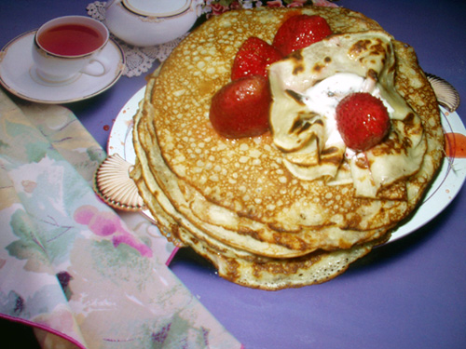
学校の冬休みは２週間程で，そり遊びはもちろん，スケートやスキーもしています。大人も冬のスポーツの好きな人が多く，正月の連休には，バイカル湖に行く人もいます。湖畔でキャンプをしながらスキーやスノーボードなどができますし，湖のきれいな景色も楽しめます。
３月になると，雪は解け始めて，晴れの日が多くなり，春の初めを
お祝いする習慣があります。異教の時代から祝った「マスレニツァ」と
言うスラブの祝日があり，人々は長い冬に別れを告げて春を迎えます。
この祝日に欠かせない料理は「ブリヌイ」（パンケーキ）です。ブリヌイ
は太陽同様丸く金色で，温かいので太陽の象徴とされています。
人々はブリヌイを食べながら，色々なことを楽しみます。例えば，冬を 太陽の象徴「ブリヌイ」
象徴している藁人形を作り，祭りの終わりに人形を燃やす習慣があります。楽しい祝日です。
３月８日にロシアでは国際女性デーを祝います。この日，男性は女性に花束やプレゼントをあげますが，女性が贈ることも多いです。どこでも色々な花束が大量に売られています。男性に何でも頼める一日ですから，女性の大好きな祭りです。
↑このページ(トピックス)のＴＯＰへ

ウラン・ウデ夏の話題 | 輝く太陽の下で ロシア ウラン・ウデの夏
～ロシア連邦ウラン・ウデ市のガッリ・イーゴリさんよりニュースが届きました～
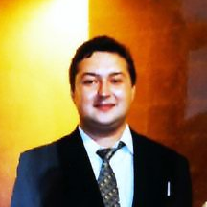
ウラン・ウデの夏は最高です！
豊かな自然に恵まれ，三方から山々に囲まれたウラン・ウデ市は夏に入ると，
山を覆う広葉樹混ざりの針葉樹で青，紺，緑が映え渡り，それは鮮やかです。
気温は，日本と大体同じ（約３０度）ですが，アジア中心部の特有の気候で，
湿気が少なく蒸し暑くありません。
市民は，夏が大好き。中でも幸せそうなのは，もちろん子供たち。真夏の ガッリ イーゴリさん
ウラン・ウデは，朝５時から夜１１時頃まで明るいので，都市の公園・子供の遊び場などでは遅くまで遊んでいる子供の声が三ヶ月の夏休みの間中響き渡ります。
ウラン・ウデ市から西へ１２０キロ程のところに「バイカル湖」があります。聖なるバイカル湖の荘厳な様子を見ることだけで一年の疲れを癒せると信じるウラン・ウデの市民は時間があると，友達や仲間同士でその大自然を満喫に行きます。
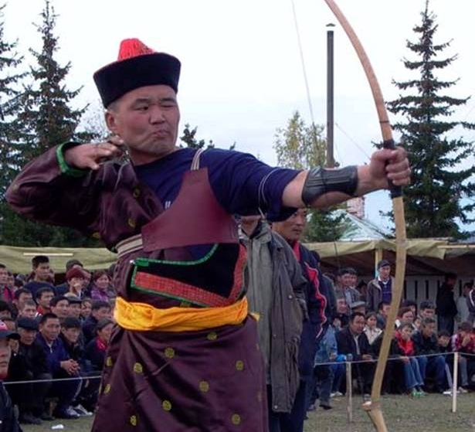
夏の市内は，お洒落な若い男女が歩行者専用のレーニン通りを夜散歩したり，喫茶店や街頭のベンチに座って嬉しそうに話したりします。ウラン・ウデの美味しい生ビールも大人気です。
市内を流れる二つの川（セレンガ川とウダ川）と，都市から南方へ広がるたくさんの小さな湖は，魚釣り好きのウラン・ウデ市民の天国とも言えます。釣りの道具やテントを車に積んで家族全員でバーベキューに出かける市民も多いです。
ウラン・ウデ市は，ロシア連邦・ブリャート共和国の首都でもあるので，
最大の夏祭り「スルハルバン」 ブリャート民族の最大の夏祭り「スルハルバン」（「弓の矢を射る祭り」）の中心地となります。共和国の各地域から弓術，競馬，レスリングの達人が集まり試合をします。特にブリャート民族の伝統的なレスリングは大人気。その試合で第一位・第二位・第三位になった勝者は賞品として，それぞれ自動車一台・馬一頭・羊一頭を受賞するのです。きっとウラン・ウデ市民の夏を通しての話題の一つになるに間違いありません。

ウラン・ウデ夏の話題２ | 「ウラン・ウデ市民の夏」
～ロシア・ウラン･ウデ市のエレナ・ツィレノヴァさんからニュースが届きました～
夏になるとウラン・ウデは蒸し暑くなります。温度が３５度以上になるときもあります。ですから、多くのひとは街を離れ、川や湖など涼しいところへ出かけます。最も人気がある避暑地はバイカル湖で、夏にはほかの季節に比べて休暇を楽しむ人の姿がとても多くなります。夏のあいだは学校もずっと休みですから、家族全員でバイカル湖に出かけ、そこで何日ものんびりと過ごすことができます。
しかしウラン・ウデ市に残る人も多いです。それは夏にいろいろな祭典があるからです。
私がいちばん好きなのは「街の日」です。毎年６月の第２土曜日に行われることになっています。この日はウラン・ウデ市の誕生日（生まれは１６６６年です）で、みんながその日を楽しみにしています。「街の日」には、展覧会やコンサートなど、いろいろなイベントが行われます。また毎年、新しい建物や記念碑が建てられます。今年は、１８９１年にニコライ２世がウラン・ウデ市にいらっしゃったときに建てられた凱旋門が復元されました。お祭りの終りには、きれいな花火があがります。ウラン・ウデに住んでいるひとはみな、このお祭りが大好きです。
もうひとつ私が大好きな夏のお祭りは「スルハルバン」というものです。これはブリャート民族の祭典で、お祭りというよりは、むしろスポーツの大会です。アーチェリー、レスリング、競馬などで技を競い合います。「スルハルバン」は昔から続いている民族のお祭りです。すごく面白くて楽しいです!!
山形のみなさんも、ぜひウラン・ウデ市のお祭りを見に来てください。
↑このページ(トピックス)のＴＯＰへ
ウラン・ウデ年末年始の話題 | 「ロシアのクリスマスとお正月」
～ロシア・ウラン･ウデ市のエレナ・ツィレノヴァさんからニュースが届きました～
ロシアには，二つのクリスマスがあります。カトリックのクリスマスと，ロシア正教のクリスマスです。
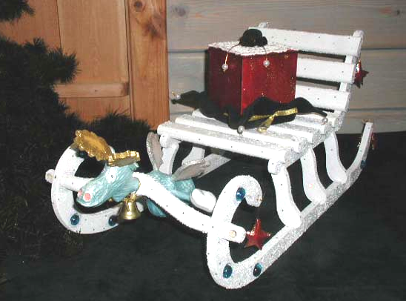
カトリックのクリスマスは１２月２５日で，正教のクリスマスは１月７日です。
しかし，ロシアではカトリックのクリスマスはあまり盛んではありません。
正教のクリスマスもあまり盛大には行われません。一番大事なのは，
冬のセレブレーション，お正月です。お正月は二つのクリスマスの間に
あるので，みんなは，お正月の準備のほうに重点を置きます。みんなは，
お正月のお祝いに全力を注ぐので，それで疲れてしまい，クリスマスはあまり盛り上がらないのです。
私の家族は仏教徒なので，一緒にクリスマスを過ごした事がありません。でも，友達の家族は正教徒なので，毎年クリスマスを楽しみにしています。いつも私を誘ってくれます。
ロシアでは，１月の１日から７日までお休みになります。友達の家族と一緒に，郊外にある別荘に行きます。別荘はバイカル湖の近くにあります。クリスマスのために特別な事はしませんが，お正月のために飾ったツリーがあって，ボルシチやブリーニー（パンケーキの一種）などのおいしい料理を作って，みんなで賑やかに食事をします。小さいプレゼントの交換もあります。外はマイナス２５度くらいになるので，すごく寒いのですが，友達と花火やそり遊びをして，ワイワイ過ごすのが好きです。雪だるまを作って，ニンジンの鼻や，石炭の口，小石で目，小枝で手を付けます。
こういう風にして過ごすロシアのクリスマスとお正月は，とても楽しいです。みんな，充分に休んで，次の仕事や勉強へのエネルギーを蓄えるのです。
＊エレナさんは，山形大学との大学間交流協定校であるブリヤート国立大学からの国費留学生で，現在，人文学部で学んでいます。」

ウラン・ウデ秋の話題 | 美しい収穫の秋
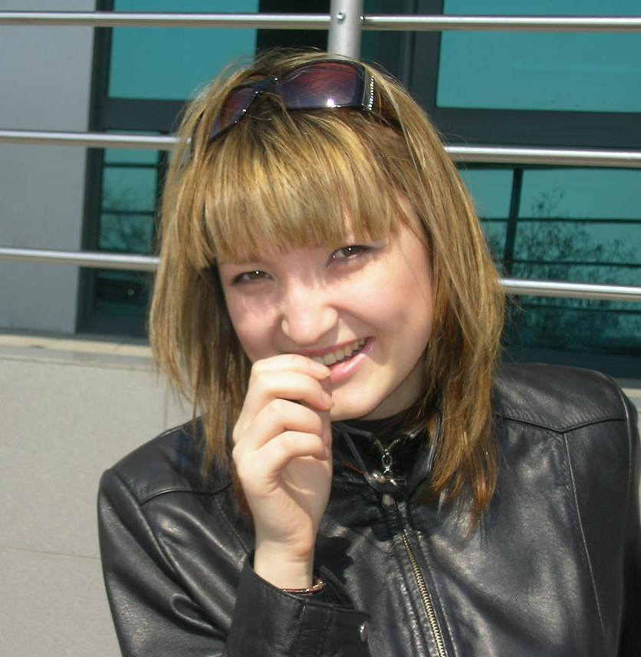
～ウラン・ウデ市出身山形大学院社会文化システム研究科の
カザリキナ・オリガさんからお便りが届きました。～
ウラン・ウデ市はロシアのブリヤート共和国の中心です。この小さな共和国は美しさと
自然環境で有名な聖なる湖「バイカル」の岸にあります。湖にも惹かれ，私の共和国へ
は世界中から何千という観光客が訪れます。 オリガさん
秋になるとウラン・ウデは紅葉がとてもきれいです。９月の町中はどこでも葉が黄色に色づきとても幻想的です。この時の気温は１０度から２０度です。
町の人々は，自給自足している人が多いです。夏に種をまき，秋に収穫します。特にジャガイモが有名です。秋になると一番忙しい時期になります。収穫を迎えるからです。収穫したものを料理して冬に食べるためにストックしておきます。例えば，ニンジン，トマト，コショー，タマネギ，ピーマンを細かく切って酢の中につけます。このサラダみたいな料理は「レーチョ」という料理です。家族全員で楽しみながら「レーチョ」を作るのは秋の伝統的な習慣と言えます。
また，ロシア全土で９月から新学期が始まります。９月１日は生徒達が正装して先生に挨拶として花束を持って両親と一緒に学校に行って過ごす日です。これは「知識の日」と呼ばれる祭りです。この日は町の中心のソヴィエト広場でコンサートやいろいろ楽しいことが行われます。この広場は世界中で一番大きなレーニンの頭の銅像で有名です。みなさん，興味があったら是非見に来てください。
また，秋には，子供から大人まで市民運動会や市民オリエンテーリングに参加してみんなで一緒に楽しみます。学生対抗の陸上競技も行われます。
↑このページ(トピックス)のＴＯＰへ
YCIRC 081209

